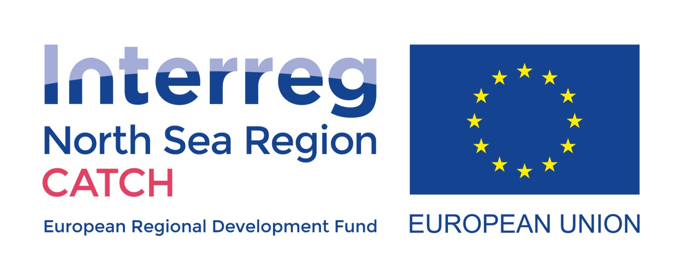
COMMUNITY BUILDING STRATEGIE
West-Overijssel
30 juli 2019 - definitief
Een strategie voor Climate Campuspartners in de delta van de IJssel en Vecht en wijde omgeving, van regio tot stad
en van wijk- tot buurt- en straatniveau

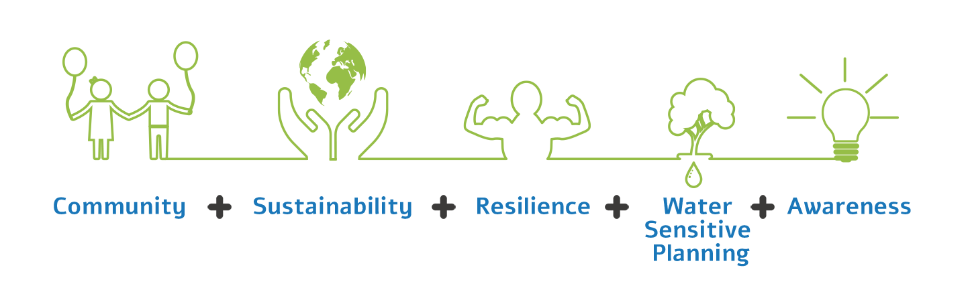
Inhoud
Vooraf 3
Inleiding 4
1 Onze delta 6
2 Community Building 7
2.1 Wat is community building? 7
2.2 Nieuwe ‘governance’ 7
2.3 Wat willen we bereiken met community building vanuit CATCH? 8
2.4 Succesfactoren van Community Building 9
3 Hoe zetten we CB in? 11
3.1 Verschillende schaalniveaus en community’s 11
3.2 Professionele community – Climate Campus 12
3.3 Delta community 13
3.4 Lokale community – Klimaat Actieve Stad 14
4 Uitwerking 16
4.1 Uitgangspunten 16
4.2 Producten en activiteiten 17
4.3 Communicatiekanalen 19

Vooraf

Binnen het Catch Interreg North Sea Region programma, onderzoeken we hoe middelgrote steden kunnen anticiperen op de klimaatverandering en extreme weersomstandigheden. Met dit project zijn we met waterschap Vechtstromen, provincie Overijssel, Universiteit Twente en de gemeente Enschede en 7 Europese partners uit Duitsland, Denemarken, het Verenigd Koninkrijk en Zweden, op zoek naar antwoorden.

De Zwolle pilot richt zich op de vraag hoe we met community building, een serious game en een stadsdebat de beweging in de stad verder kunnen brengen. Er is in Zwolle al een groeiende beweging in de stad om gezamenlijk oplossingen te vinden voor nieuwe vraagstukken, zoals klimaatadaptatie. Met community building willen we dit verder stimuleren. Bovendien willen we met deze pilot leren hoe je community building slim kunt inzetten. Daarvoor hebben we een community building strategie uitgewerkt in deze notitie. Het is een beschrijving van de werkwijze die we al volgen in de stad. En die we dankzij het Catch Interreg NSR project kunnen toetsen en uitbouwen.

Een belangrijk ‘speler’ in de community building is Climate Campus, een netwerk van ruim 40 partijen die zich gezamenlijk willen inzetten voor een veerkrachtige delta en regio in West-Overijssel. Opdat de regio niet alleen bestand is tegen de impact van klimaatverandering maar daar zelfs slim gebruik van maakt en uitdagingen weet te benutten als kansen voor de samenleving van morgen. Zwolle is een van de founding fathers van dit netwerk en zelf ook Climate Campuspartner.

Binnen Climate Campus experimenteren we met nieuwe vormen van governance, waarbij de professionele community van Climate Campus verbonden wordt met de brede delta community. Daarbij is de uitdaging hoe we samenwerking tussen de 5 O’s al aan de voorkant kunnen organiseren en tot uitgangspunt maken van alle initiatieven. Door hier ook in alle vervolgfasen voor te kiezen, kan samenwerking heel veel meer meerwaarde opleveren, zowel in het proces als in het eindresultaat.

Met de community building strategie zetten we hierop in: het stimuleren en versterken van gemeenschappen waarin de 5 O’s op nieuwe manieren samenwerken aan uitdagingen in de samenleving.

Een nieuwe governance, iedereen heeft het erover, deze regio doet het!

Inleiding
Op dit moment leeft de helft van de wereldbevolking in delta’s, kust- en riviergebieden en naar verwachting zal het percentage in 2050 zelfs oplopen tot zeventig procent. Wereldwijd zijn delta’s economische knooppunten die door de verwachte klimaatveranderingen (een stijgende zeespiegel, extremer weer, meer afvoer via de rivieren) zeer kwetsbaar zijn. Dat geldt ook voor Zwolle, stad in de delta van de rivieren IJssel en Vecht, die de noordelijke tak vormen van de Nederlandse delta. Vanuit het achterland stromen bovendien de Sallandse weteringen naar en door de stad. Door de klimaatverandering komt er meer water over de rivieren en extremer weer (plensbuien, hitte, droogte, wind).
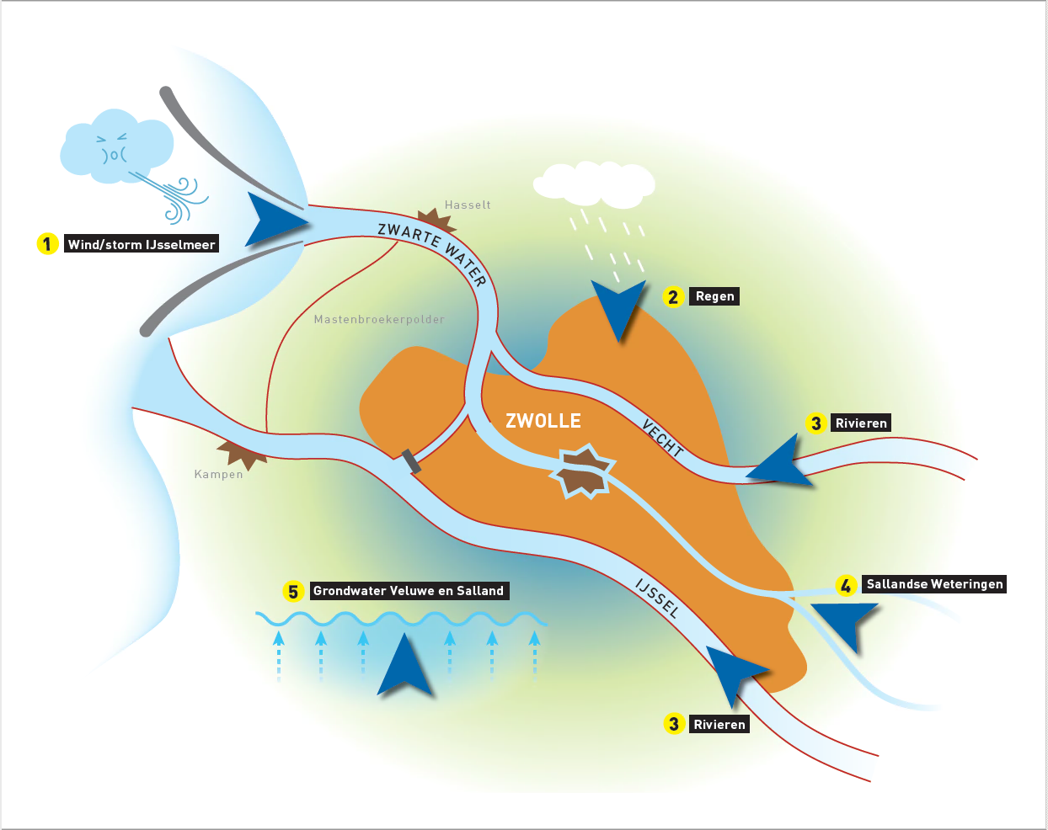
De traditionele, grootschalige aanpak van “dijken bouwen en pompen” alléén zal op termijn niet voldoen. Om ook in de toekomst een gezonde, aantrekkelijke en robuuste stad te zijn moeten er lokaal vele kleinschalige maatregelen getroffen worden in een slimme mix, zoals afkoppelen van hemelwater, vergroening, schaduw, waterberging: de nieuwe deltawerken. Ook zijn innovaties nodig in het (afval)watersysteem. Daarbij is de helft van de stad particulier terrein. Niet alleen de overheden staan dus voor deze opgave, het vraagt van inwoners, overheden, ondernemers, onderwijs- en kennisinstellingen dat ze samen aan de slag gaan.
Daar is veel samenspel voor nodig vanuit de bewustwording dat iedereen nodig is om de stad klimaatrobuust te maken en daarbij de kansen te benutten om de stad naar een next level te tillen. Dat vraagt een nieuwe manier van denken en doen, met samenwerking als ijkpunt. Wat voor communicatie- en community buildingstrategie is nodig om deze beweging op gang te krijgen? In deze Community Building Strategie is dit verkend en zijn de eerste stappen uitgewerkt.
Deze Community Building Strategie is gemaakt binnen het Interreg North Sea Region (NSR) project CATCH. In dit internationale project werken 7 regio’s en steden samen aan het klimaatrobuust maken van hun ‘mid-sized cities’: het antwoord op extreme weersomstandigheden door klimaatverandering.

1 Onze delta
De geschiedenis van onze IJssel-Vecht delta is gekleurd door een lange traditie van samenwerken rondom watervraagstukken. Men wist elkaar te vinden, niet alleen uit lijfsbehoud, maar ook vanwege handel en welvaart. Denk bijvoorbeeld aan de Hanzetijd. Er is altijd een groot belang geweest om samen te werken. En nu staan we samen voor een nieuwe opgave: klimaatverandering. Om droge voeten houden én die economisch krachtige en aantrekkelijke delta te blijven, zullen we opnieuw moeten samenwerken.
Vanuit dit besef kwam in de IJssel-Vechtdelta medio 2104 een beweging op gang van mensen en organisaties die zelf de schouders willen zetten onder het aanpassen van onze leefomgeving aan het veranderende klimaat: Klimaat Actieve Stad (KAS). Ruim 40 organisaties lanceerden begin 2015 een Actieprogramma met ruim 30 initiatieven. Deze beweging is juni 2017 bekrachtigd door oprichting van de Climate Campus, een netwerkorganisaties van 43 partijen uit de 5 O’s (Ondernemers, Onderwijs- & Onderzoeksinstellingen, Overheden en ‘van Onderop’). In de Nationale Omgevingsvisie profileren we het gebied naar BZK met de propositie ‘Klimaatbestendige groeiregio Zwolle’. Klimaatadaptatie is urgent voor Zwolle en de regio en uit zich als nieuw landschap, zoals overloopgebieden die zich recreatief ontwikkelen. Denk aan Reevediep bij Kampen en Breezicht in Zwolle. Maar ook aan de 40 Rainwinners in woonbuurt Breecamp, regenwaterschuttingen die er zijn gekomen dankzij samenwerking tussen overheid, corporatie en markt. Of de Klimaatboom in woonbuurten Bernisse en de Kleine Alm.
We zijn een koploperregio op het gebied van klimaatadaptatie en profileren ons als (internationale) Demodelta (zie ook het Demodeltaboekje, te vinden op https://www.climate-campus.nl/welkom-in-de-demo-delta-van-regio-zwolle ). Zo is de Hoogwaterbrigade Kampen een levend bewijs van de delta-identiteit en koploperschap – er zit nog steeds een bepaald bewustzijn dat om versterking vraagt.
Ook bestuurlijk is er ambitie om te excelleren. Daarmee kunnen we klimaatadaptatie verzilveren, als leefbare deltaregio concurreren met andere regio’s, kansen ontwikkelen en benutten voor een ‘blauwe economie’. Sterke community’s verbonden met de professionele wereld, maken het mogelijk om te excelleren.
Daarom zetten we community building in, dat letterlijk staat voor het versterken van gemeenschappen. Daarmee herbevestigen we de delta identiteit dat je elkaar nodig hebt. Om zowel in professionele community’s als op buurt- en wijkniveau en met een andere governance samen te werken aan de uitdaging om een klimaatrobuuste, florerende delta te bouwen voor en met de inwoners.

2 Community Building

2.1 Wat is community building?
Communicatie richt zich doorgaans op bewustwording en het onder de aandacht brengen van projecten, ‘events’, etc. Community building gaat verder en richt zich op het opsporen van (ontluikende) initiatieven dan wel het triggeren, in positie brengen en verbinden van stakeholders om initiatieven te nemen richting de klimaatadaptieve stad. Dit doen we vanuit de overtuiging dat de stad niet van de overheid is maar van de inwoners en dat we het als overheid niet alleen kunnen oplossen. En dat oplossingen met meerdere eigenaren duurzamer zijn en doorgaans meer plezier geven.
Community building betekent letterlijk het versterken van gemeenschappen. Daarvoor moeten we doorgronden:
- Wat mensen bezighoudt, beweegt en tegenhoudt (mensenwerk)
- Wat initiatieven nodig hebben (maatwerk op inhoud en proces)
- Waar slimme combinaties gemaakt kunnen worden
- Waar nieuwe initiatieven geboren (kunnen) worden
We willen vooral dat ook anderen elkaar vinden en versterken. De beweging zelf moet dus ook gefaciliteerd worden.

2.2 Nieuwe ‘governance’
Community building vraagt een andere rol van de overheid: een nieuwe ‘governance’, netwerkend en faciliterend. Deze governance die nodig is om klimaatadaptatie te versnellen, kenmerkt zich door:
- Samenwerking als ijkpunt, direct aan het begin van een initiatief en doorgezet in alle vervolgfasen.
- Integrale scope (in verbinding met andere doelen zoals bijvoorbeeld groen en sociaal-economische doelen).
- Tweerichtingsverkeer (top down en bottum-up), waarbij projecten in de stad niet alleen het eindresultaat zijn, maar vaak ook het begin van nieuwe initiatieven.
- Daardoor meer organisch en flexibel.
- Eigenaarschap / financiering is in handen van de diverse partijen (5 O’s).
- Doelgericht (de doelen worden zodanig geformuleerd dat ze als bouwstenen kunnen worden meegegeven aan projecten, initiatieven, gebiedsontwikkelingen).
- Projecten ontstaan om diverse redenen bij verschillende partijen (5 O’s).
- Bestuurlijk ingewikkelder te verantwoorden in het huidige systeem. De klimaat adaptatiestrategie vertaalt primair de visie /ambities naar doelen en werkt nader uit hoe deze te bereiken binnen het nieuwe governance model.

2.3 Wat willen we bereiken met community building vanuit CATCH?
Het Interreg NSR project CATCH is gebaseerd op het Australische framework ‘Water Sensitive Cities’. Het framework kent 3 pijlers:
- Steden als stroomgebied (watersysteem)
- Waarden van water (ecosysteemdiensten)
- Water Sensitive Community’s en netwerken (Community building – Klimaatdaptieve Stad)

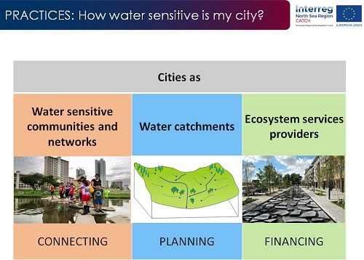

De Zwolse pilot binnen CATCH richt zich op de pijler: klimaatadaptieve community’s en netwerken, waar water/klimaat onderdeel wordt van het DNA van een stad en haar bewoners en bedrijven. Daarbij is het niet alleen vanzelfsprekend om klimaatbestendig te bouwen, leven en ondernemen, maar om de klimaatverandering ook als kans te benutten. Zowel in de sociaal-economische als de fysieke dynamiek van de stad komt dit DNA tot uiting en wordt zichtbaar in de stad.
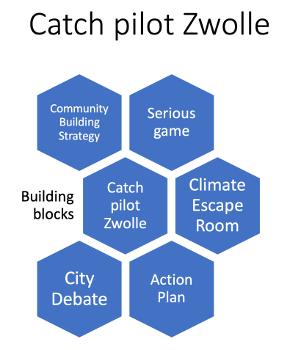
In de Zwolse Adaptatie Strategie: https://issuu.com/zwolle9/docs/zwolse_adaptatiestrategie_2019 wordt uitgewerkt op welke manier we de komende jaren toewerken naar de Climate Sensitive Community en Delta.
Met de Community Building Strategie wordt in beeld gebracht wat nodig is om de gemeenschap(pen) rond klimaatadaptatie in onze delta in beweging te krijgen en (onderling) te versterken.
Daarnaast wordt één element daarvan binnen CATCH uitgevoerd: een pilot op buurt / straat niveau, waarbij een serious game en stadsdebat worden ingezet om burgers te activeren in hun eigen buurt / straat / tuin maatregelen te nemen.

2.4 Succesfactoren van Community Building
Voor de doorontwikkeling van de Klimaat Actieve Stad maken we gebruik van de “Succesfactoren van een community” uit de presentatie van Esther Barfoot voor Water Sensitive Rotterdam. In haar definitie is een community: Een mix van enthousiaste bewoners, professionals, overheid, visionairs en creatievelingen die op gelijke basis co-creëert en het gedachtegoed verspreidt. Een community die mensen in staat stelt ergens bij te horen en aan bij te dragen en daar vreugde uit te halen waardoor de sociale verandering in de vezels van de mensen gaat zitten en duurzaam tot stand komt.
Aan de hand van 9 succesfactoren schetsen we wat we nu al doen en hoe we daarmee verder gaan:
- Een overtuigende reden om te bestaan is gelegen in het besef dat we in een delta leven en door de klimaatverandering voor een nieuwe opgave staan.
- Start with a bang / samen iets creëren: De ‘bang’ voor de Klimaat Actieve Stad beweging waren de werksessie en ondertekening van de intentieverklaring klimaat Actieve Stad. De ‘bang’ voor de Climate Campus was de ondertekening van de Intentieverklaring door meer dan 40 partijen in de regio, die samen ja zeiden tegen de ambitie om de delta klimaatbestendig te maken. Zo zijn er steeds nieuwe momenten, zoals in 2018 de oprichting van de Stichting en de lancering van het actieprogramma Climate Campus.
- Fysieke plek: vanaf de start is BrainZ in de Spoorzone de homebase van de Climate Campus met in de zomer van 2018 een tijdelijk onderkomen in de Climate Hangout in de binnenstad. Een meer permanente plek is in de toekomst zeker denkbaar.
- Online ontmoetingsplek: sinds de intentieverklaring is Climate Campus aanwezig online met een website, sociale mediakanalen en een terugkerende nieuwsupdate. We zijn bezig om dit verder uit te werken door de opzet van een Community platform of app, die het makkelijk maakt voor deelnemers om elkaar te vinden.
- Rituelen / regelmatige bijeenkomsten: door geregeld bijeenkomsten te organiseren, zowel op straat- en buurtniveau als voor het professionele netwerk, ontstaat meer interactie. Denk aan de Climate Campus Connects events in 2019 en de demosessies van het Team Klimaat Actief! Maar ook aan de bijeenkomsten van het SensHagen project en onder andere de ontwikkeling van de Nattevoetensensor door inwoners in Stadshagen. Dit versterkt de community’s en de kraamkamerfunctie van nieuwe ideeën.
- Grotere evenementen: een groter evenement zorgt voor een nieuwe big bang, waarbij zoveel mogelijk mensen van de community’s elkaar treffen en geïnspireerd kunnen worden om verder te gaan. In de zomer van 2018 was dat bijvoorbeeld het Climate Street Painting Festival. Een ander initiatief kan zijn de ontwikkeling van de Climate Escape Room, waarbij partners van Climate Campus mede-initiatiefnemers zijn.
- Humor & Fun Verrassen en humor zijn nodig om mensen te blijven binden en boeien. Voorbeelden zijn het Climate Street Painting Festival van 2018 en bijvoorbeeld de living statues bij het Deltacongres of de stand-up comedy 1e Hulp bij Klimaatverandering tijdens het Climate Campus Connects event begin 2019.
- Creativiteit (van hoog niveau) is essentieel. Denk aan het werk van de ArteZ studenten, Dichterbij de IJssel, maar ook aan wat de studenten van WUR (Nina de Munnik, Assendorp), Windesheim en LandStede (Groeten van CrIZ) hebben laten zien. Studenten blijven betrekken is ook voor de toekomst belangrijk, o.a. via de O van Onderwijs en Onderzoek in het Climate Campusnetwerk.
- Uitwisselen gegevens & vaardigheden: in netwerkbijeenkomsten worden partners van Climate Campus uitgenodigd om hun kennis te delen en andere partners uit te dagen om nieuwe kennis te ontwikkelen. De Citydealbijeenkomsten Kennis voor Klimaat is een voorbeeld. Data verzamelen en analyseren is een pijler onder nieuwe kennis over de klimaatadaptieve delta bij voorkeur verzameld met hulp van Citizen Science. Ook dat is vertegenwoordigd in het Climate Campusnetwerk en uit zich al in projecten als SensHagen en de nattevoetensensor en nattevoetenkaart.

Hoe zetten we CB in?

Verschillende schaalniveaus en community’s
We werken op verschillende schaalniveaus, de eigen straat en buurt, de deltastad en de professionele wereld. Daarmee onderscheiden we 2 typen community’s, verbonden door eenzelfde identiteit:
- Professionele community (verenigd in de Climate Campus)
- Lokale community’s op straat -, buurt- en wijkniveau. Hier gaat het vooral om de bottum-up-initiatieven. Deze kunnen worden ontsloten en bereikt met behulp van het Team KlimaatActief!, maar ook door samenwerking met de 5 O’s en de inzet van empowerment organisaties als Opiniepijlers, Voor je buurt, etc.
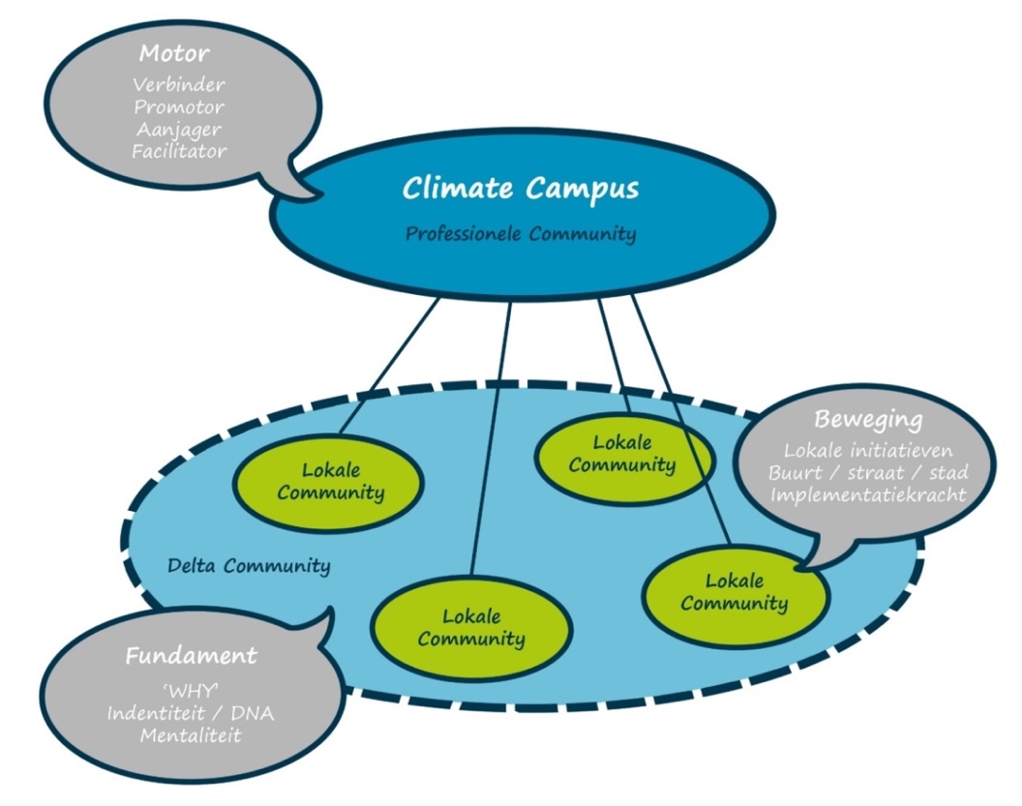
- De gedeelde Delta community identiteit van de wijde regio, het Why – grotere verhaal, van zowel de professionele als lokale community’s

De samenhang in deze community’s is dat zij elkaar nodig hebben om echt succesvol te zijn. We werken vanuit het gemeenschappelijke deltaverhaal. Dat biedt ruimte voor iedereen om zich in te herkennen en zich ermee verbonden te voelen en vanuit dat gedachtengoed deel te nemen. Zo wordt het deltaverhaal opnieuw geladen vanuit verschillende invalshoeken en is het verbonden aan heden, verleden en toekomst. We verbinden lokale initiatieven en community’s met professionals vanuit de overtuiging dat sterke community’s bereid zijn en in staat om de toekomstige stad weerbaar te maken en tegelijk socialer, groener en gezonder en economisch aantrekkelijk voor de toekomst.
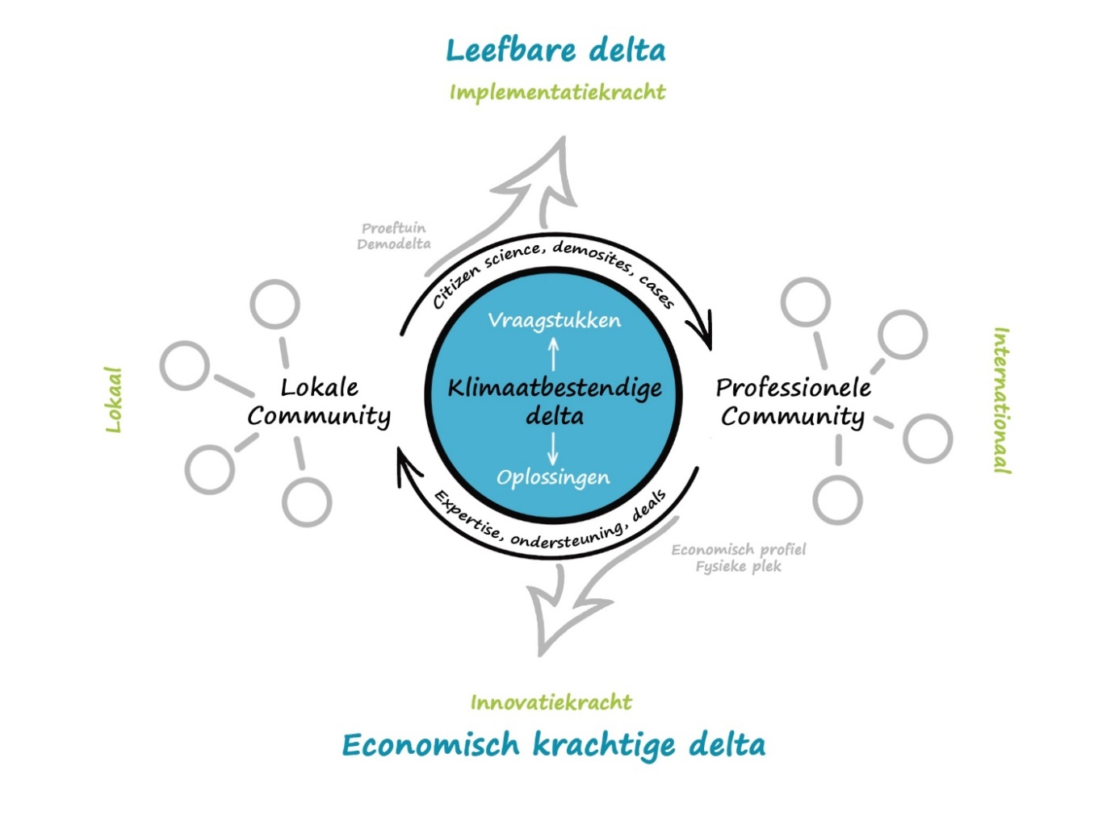

3.2 Professionele community – Climate Campus
Op het niveau van de professionele wereld zetten we in op community building voor het Climate Campusnetwerk. Er zit veel potentie in dit netwerk. Meer actie, een betere zichtbaarheid en een groter en sterker netwerk zijn nodig om de potentie van dat netwerk volledig te benutten. Om het netwerk te versterken werken we aan rolneming en meer dwarsverbanden / connecties. Dit doen we door frequente onderlinge interactie te faciliteren middels netwerkbijeenkomsten rond relevante thema’s voor de klimaatadaptieve delta. Ook bieden we een podium waar vraagstukken kunnen worden ingebracht en voor nieuwe kennis en initiatieven en vergroten we de zichtbaarheid ervan met uiteenlopende communicatiekanalen. Middels tools van Windesheim Honours College werken we aan nieuwe governance en rolneming.
Vanuit het besef dat iedere professional (ambtenaar, ondernemer, onderwijzer, onderzoeker) ook burger is, kunnen deze professionals uit het netwerk een cruciale rol spelen in het versterken van lokale initiatieven en community’s. Zo groeit de bottum-up beweging verder, met als doel het aanstichten en faciliteren van initiatieven en het verbinden van mensen, belangen, ideeën, kennis, initiatieven, geld en maatregelen.
Deze aanpak van de professionele community sluit aan bij de “nieuwe overheid” waarin de overheid minder sturend is en meer faciliterend (van “zorgen voor” naar “zorgen dat”) zorgt dat samenwerking al aan de voorkant tot stand kan komen. De diversiteit aan rollen neemt daarmee toe (aanstichter, initiator, facilitator, (mede)financier, trekker, enz.). De kunst is aan te sluiten bij de energie en activiteiten in de stad en daarvoor per keer de juiste rol te kiezen.
Ingrediënten voor de professionals:
- Besef: hier in deze delta moet je zijn, wij zijn ervan als het gaat om samenwerking aan een klimaatbestendige delta.
- Nieuwe vormen van governance door actieve rol en ambassadeurschap
- Demodelta als showcase voor de regio Zwolle en betrekken van partijen als Kennispoort en de werkregio Rivus bij Climate Campus.
Samenwerkingsverbanden zoals IJVD en DPRA Werkregio’s zijn van toegevoegde waarde als ze op hun beurt de lokale beweging faciliteren en versterken: kennis ontwikkelen, ervaringen delen, fondswerving / cofinanciering, lijnen leggen naar regionale en landelijke programma’s zoals het Deltaprogramma, DPRA, HWBP, Agenda Stad / City Deal Klimaatadaptatie, enz. Dit zijn netwerken op een regionaal en nationaal schaalniveau. Ervaringen en resultaten vanuit de beweging en het Climate Campusnetwerk worden hier ingebracht.
Belangrijk voor het koploperschap is ook dat alle leden van het netwerk het Climate Campus merk kunnen uitdragen naast wat zij vanuit de eigen organisaties doen. Een nieuw product of dienst kan gebrand worden vanuit de eigen organisatie en daarnaast het label Climate Campus voeren. Zo hebben we een groot bereik in de regio en in het land. Daarmee wordt de ambitie – werken aan een klimaatbestendige delta – snel duidelijk en herkenbaar. Dat trekt ook middelen en activiteiten naar de regio. Climate Campus kan daarmee uitgroeien tot een keurmerk voor klimaatadaptatie van hoog niveau.

3.3 Delta community
Onze gezamenlijke geschiedenis met het water (het ‘deltaverhaal’) biedt professionals en professionele organisaties inspiratie uit het verleden, om ideeën, producten en diensten te toetsen in proefprojecten met inwoners. Daarmee ontwikkelen ze nieuwe kennis en innovaties die economisch interessant zijn. Ook dragen ze bij aan de klimaatbestendige delta, de versterking van de delta identiteit en de verdere uitbreiding van onze demodelta.
Ingrediënten voor de Delta community:
- Besef: hier zijn we van, bewust van je roots en identiteit – profiel, branding
- Rode draad van verleden – heden – toekomst
- Trots op waar je vandaan komt en drijfveer naar de toekomst toe – de leuke kanten van delta, de beleving, schoonheid, denk aan ABC (Active Beautiful Clean, de slogan die in Singapore overal wordt doorgetrokken om een groene, duurzame samenleving top of mind te houden) ook op buurtniveau
- Echt het laten zien – link met cultuur en economie (ondernemers arrangementen, IJssel Biënnale, etc.)
- Hanze als onderdeel van de identiteit
- Doe-mentaliteit
- Onderlinge vertrouwen
- Waarmaken door implementatiekracht

3.4 Lokale community – Klimaat Actieve Stad
De (veelal) lokale initiatieven vragen om een lokaal netwerk met een lokale identiteit. Om dit te faciliteren gaan we uit van het door ontwikkelen van de lokale KAS-beweging in Zwolle parallel aan de verdere ontwikkeling van het Climate Campusnetwerk.
Ingrediënten voor de lokale community’s:
- Ingrediënten van de Delta community op lokaal niveau
- Bewustzijn/besef: er valt iets te verbeteren plus handelingsperspectief (van zorgen voor naar zorgen dat, in samenspel) en nieuwe rol erbij – eigenaarschap terugpakken van de overheid, denk ook aan the Right to Challenge beweging: https://www.righttochallenge.nl/ – acceptatieniveaus horen hier ook bij
- Integraal oppakken met energie en circulair, etc.
- Gezamenlijke strategie
Op het niveau van de straat, buurt en wijk zetten we stapsgewijs community building in, verspreid over de deltastad zodat de olievlek zich uitbreidt. Het concept: ‘Team Klimaat Actief!’ speelt daarbij een belangrijke rol en wordt vanuit Climate Campus ontwikkeld en overgebracht naar andere gebieden en gemeenten in de regio.
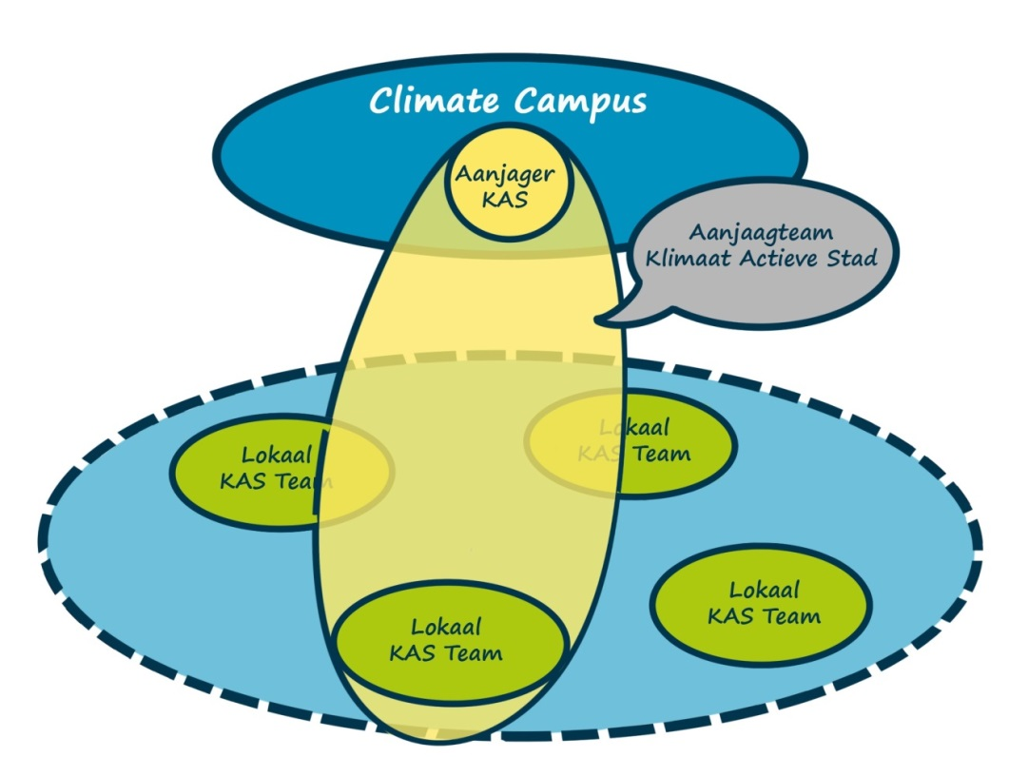
Het Team KlimaatActief! bestaat uit een lokaal team van professionals van (verschillende) overheden en een ‘aanjager’ bij Climate Campus die de lokale initiatieven kan koppelen aan het professionele netwerk en de delta community. Het Team KlimaatActief! vervult een verbindende rol, ze helpt groepjes inwoners met advies en geeft ‘zetjes’ om de ideeën uit de community verder te brengen. Dat kan door partijen te koppelen die elkaar voorheen niet kenden, zoals initiatiefnemer Christiaan Kunze met Straatboeren, die gekoppeld werd aan de ondernemersvereniging Hessenpoort.

Er wordt gewerkt volgens de onderstaande methodiek, waarbij overal lokale teams ontstaan met een vaste schakel in Climate Campus:
- Besef Delta community identiteit en initiatieven opzoeken en/of aanwakkeren in buurten en straten: “We willen een mooiere, groenere, leefbare buurt.”
- Team KlimaatActief! bezoekt de buurt en bespreekt wensen en mogelijkheden.
- Via een leuke activiteit (funfactor) helpt het Team KlimaatActief! de buurt om de belangrijkste wens zelf te realiseren, onder het motto, klein beginnen zodat er iets tot stand komt wat naar meer smaakt. Hierbij worden zo nodig hulptroepen vanuit de Climate Campus en zo nodig andere netwerken ingeschakeld, om voortgang te faciliteren, zonder het over te nemen. De focus is de interactie in de buurt te vergroten met plezierige activiteiten waarbij meerdere inwoners zich graag willen aansluiten.
- We stimuleren zichtbaarheid van de buurt en het initiatief zodat het een podium krijgt en positieve waardering van een breed publiek van ‘peers’, inwoners waarmee een buurt zich kan identificeren.
- We kijken ook hoe het verhaal van de buurt past in het deltaverhaal en daar lading aan kan geven.
- Successen worden gevierd en vervolgactiviteiten door de buurt worden gevolgd en positief gewaardeerd ook naar andere straten en buurten.
Deze methodiek kan in iedere gemeente in de regio worden gevolgd, waarbij de trekker uit een nieuw Team KlimaatActief! van Climate Campus de vaste schakel is. Hij/zij kan in nieuwe gemeenten de methodiek introduceren door learning by doing in samenwerking met betrokken ambtenaren en best persons in de community’s ter plaatse.

Uitwerking

4.1 Uitgangspunten
Op basis van het voorgaande maken we de Community building strategie concreet. Idealiter willen we het zo invullen, maar niet alles kan ineens. Het maakt wel duidelijk wat de rode draad is, de gedachtegang achter de community building. Dit maakt het gemakkelijker om keuzes te maken en te besluiten wat je wel of niet aangrijpt als zich kansen aandienen. Ruimte voor tussentijdse ingevingen en kansen die voorbijkomen die passen in de visie (bv. Climate Street Painting, Hanseatic Charter, internationaal, etc.) is cruciaal. Deze uitwerking is daarom een houvast, maar niet in beton gegoten.
De eerste stappen voor het implementeren community building hebben betrekking op:
- Verhaal van verleden-heden-toekomst optekenen, waaronder het verleden laten zien, voorbeelden zichtbaar maken, besef van de stadsdijken, hoe kan je de geschiedenis terugzien en hoe het zich vertaalt naar de toekomst (bv. schotbalken oud en nieuw, etc.)
- Perspectief, zowel op buurtniveau als op deltaniveau als wat de Climate Campus kan doen
- Inspiratie: voorbeeldprojecten als ingrediënt van de demodelta, good practices op de kaart
- Dat genereert handelingsperspectief voor alle partijen, wat je zelf kunt doen (empoweren, en verbeelden, a la Sense of place)
- Saamhorigheid en ontmoeten – events, ook in fysieke ontwikkeling ontmoetingsplekken
- Citizen science projecten
- Fysieke plek – ontmoetingsplek voor de delta identiteit, waar je iets kunt halen om je kennis te vergroten, support te krijgen, medestanders, etc.
Inmiddels zijn er ruim 40 partners binnen Climate Campus, maar het is ook wenselijk dat het netwerk bekend is bij een veel breder publiek omdat uiteindelijk iedereen een steentje kan en moet bijdragen. We streven immers naar een Climate Sensitive Community. Naast een algemene publiekscampagne willen we nadrukkelijk ketenpartners benaderen om producten en diensten te leveren ten gunste van de Climate Sensitive Community (dus voor bewoners en bedrijven).
Slimme combinaties van data kunnen leiden tot innovatie en creativiteit. Er zijn nog weinig data voor klimaatadaptatie. Er zijn concrete project ideeën met sensoren, die data genereren die we nodig hebben en tegelijkertijd bijdragen aan bewustwording. Ook financiële innovatie is van belang. Met (keten)partners zoeken we nieuwe verdienmodellen, maar ook intern bij (overheids-)instanties is nog een wereld te winnen (integrale budgetten, knelpunt aanbestedingsregels versus innovatie, etc.).
Tenslotte willen we, waar het kan, aanknopingspunten zoeken bij bestaande verenigingen en clubs, zoals de weer-amateurs, historische verenigingen, etc. Historische verenigingen bestuderen bijvoorbeeld kaarten en zoeken oud beeldmateriaal. Zij zouden zich kunnen verdiepen in onze watergeschiedenis.
In de tabellen hieronder zijn de producten en activiteiten en de communicatiekanalen uitgewerkt. Per type community is aangegeven wat dit toevoegt aan de community building. De groene vakjes zijn gereed of in gang gezet. De blauwe vakjes zijn opgenomen in het werkplan 2019 van de Climate Campus, waarbij sommige onderdelen nog financiering van buiten Climate Campus behoeven (bijvoorbeeld van de overheden). De overige producten en activiteiten moeten geprogrammeerd worden via Programma Klimaatadaptatie (2019 en verder), Werkplan Climate Campus (2020 en verder) of anders.

4.2 Producten en activiteiten

Producten en activiteiten | Professionals CC | Delta identiteit community | Lokale gemeenschap
Website CC | Online ontmoetingsplaats, etalage | Online ontmoetingsplaats en bewijs dat we ervan zijn, bewijs implementatiekracht | Vraagbaakfunctie, maar ook exposure van initiatieven. Inspiratie. Uitwisselen gegevens en vaardigheden, kracht van de community ervaren
Internationale poot op website CC bouwen met o.a. Hanseatic charter of Kampen | Interessant netwerk en ingangen bieden,  voorbeeld zijn voor andere delta’s, internationale showcase | Hanze is onderdeel identiteit, economische kansen en naar toekomst toe nieuw leven inblazen. Deel uitmaken van groter, internationaal geheel in licht van mondiale opgave (‘goed bezig’) | Fundament / onderstroom, ‘daar zijn we van’
Publiekscampagne | Ter ondersteuning van de demodelta waar professionals zich aan willen verbinden / actief willen zijn / place to be | Campagne enten op het deltaverhaal, samen staan we voor een nieuwe opgave in onze delta: bewustwording en er van zijn | Ondersteuning van de beweging: informeren, dit is de uitdaging, hier draagt je initiatief aan bij, betekenisvol zijn
Climate Street Painting als terugkerend signatuur event | Demodelta, vb. van community building, | Bevestiging van de delta identiteit en nieuwe wegen naar de toekomst laten zien | Voedingsbodem voor initiatief
Bidbook booklet | Demodelta en het waarom ervan. Waarom je hier moest zijn, moet zijn en in de toekomst nog veel meer moet zijn. Voedingsbodem voor innovaties | Verhaal van de delta, verleden, heden, toekomst. De missie. Gedeelde roots | Het verhaal, de Why. Bestaansgrond, de basis van wat je bindt
Persoonlijke verhalen in podcasts, boekje, etc. | Persoonlijke verhalen van de professionals ophalen, bevestiging en herkenning van de delta identiteit | Delta identiteit persoonlijk maken door verhalen van inwoners en ondernemers in onze delta | Bevestiging en herkenning van de delta identiteit
Etalage demodelta | PR projecten / netwerk, bewijs “place to be”, voorbeeld andere delta’s, inspiratie | Bewijs dat we ervan zijn, dat we doe-kracht hebben, adaptief zijn | Bewijs dat we ervan zijn, preview van de toekomst, inspiratie, uitnodiging om ook actief te worden.
Serious game / Digitale Tweelingstad (CATCH pilot Zwolle) | Vraag naar producten en diensten vanuit de gemeenschap | Zien hoe de toekomstige delta vorm krijgt / citizen science, hoe je je steentje bijdraagt | Actief perspectief geven / bouwen aan de toekomstige buurt + handelingsperspectief + besef eigen rol
Tools Windesheim honours College (rolnemening, Value creator, etc) inzetten | Experimenteren met rolneming en daar nieuwe inzichten in opdoen | Bevestiging: zie je, we zijn er echt van. Trots maken
Routes / excursies (incl. bus tours voor bewoners), via een op te zetten ‘loket’ | PR / place to be en besef wat er allemaal in de demodelta speelt. Trots. | Bewijslast – de delta identiteit ervaren en waar je deel van uitmaakt | Ervaren van de delta identiteit / demodelta / besef dat je er onderdeel van bent
Apps studenten doorontwikkelen | Bevestigen demodelta, onderdeel zijn | Onzichtbare zichtbaar maken (water en delta), verleden-heden-toekomst | Ervaren van de demodelta en identiteit en geschiedenis (sense of place)
Inspiratiesessies | Afh. van spreker/onderwerp | Afh. van spreker/onderwerp | Afh. van spreker/onderwerp
Fysieke plek (voor CC is dat nu BrainZ, maar dat is voor de langere termijn en andere community’s minder geschikt) | Ontmoetingsplek, broedplaats, uitvalsbasis | Etalage en voordeur/loket | Etalage en voordeur/loket
Eyecatchers openbare ruimte (‘talk of the town’), bv. water swing, water wall, schilderingen onder de bruggen, etc. | Inspiratie, uitdaging en ‘hier wil ik bij horen’ (Fear of Missing Out FOMO) | Statement, goed verhaal om verder te vertellen, markante herkenningspunten (Eiffeltoreneffect) | Goed verhaal om verder te vertellen, markante herkenningspunten (Eiffeltoreneffect), trots dat ik hierbij hoor
Citizen science events, a la Senshage en Nattevoetenkaart | Relevante input aangedragen door de gemeenschap | Samenwerken aan de delta, iedereen is relevant en draagt bij | Betekenisvol zijn
De wijk in met Flitsteam | Legitimatie van wat de vakprofessionals doen N.B.: goed framen! | Urgentiemomenten (flitsteam) benutten als haakje toek. opgave | Duiding van wat er gebeurt/dialoogstarter
Energie aanboren met bv. Opiniepijlers | Relevante input voor lokale professionals (woningbouwcorp., hovenier, wijkteams, etc.) | Beelden en verhalen ophalen / aansluiting houden / trekkers opsporen | Zorgen dat gemeenschap zich gehoord voelt, en aansporen tot nadenken (trigger voor actie), aansluiting bij wat er leeft
Empowerment, Voorjebuurt, Mijnbuurtje, professionele burger | Vraag naar kennis, producten en diensten / kennis inzetten voor de community (betekenisvol, purpose gedreven) | Doe-mentaliteit aanspreken, implementatiekracht bevestigen van verleden naar nu en toekomst | Stimuleren tot actie van buurt en individuen en verbinden
Congressen binnen de delta | Podium voor reputatie en kennisdeling, ambassadeurschap Demodelta – place to be (FOMO) | Bewijs van ‘Place to be’ | Meeweten van de reputatie en trackrecord demodelta, trots
Ontvangst delegaties, werkgroepen | Podium voor reputatie en kennisdeling, ambassadeurschap Demodelta – place to be (FOMO) | Bewijs van ‘Place to be’ | Meeweten van de reputatie en trackrecord demodelta, trots

4.3 Communicatiekanalen

Comm. kanalen (deels te ontwikkelen) | Professionals CC | Delta identiteit community | Lokale gemeenschap
Interactief platform CC en/of smartphone app | Online ontmoetingsplaats, etalage | Online ontmoetingsplaats en bewijs dat we ervan zijn, bewijs implementatiekracht | Vraagbaakfunctie, maar ook exposure van initiatieven. Inspiratie. Uitwisselen gegevens en vaardigheden, kracht van de community ervaren
Sociale mediakanalen | LinkedIn, Twitter, Whatsapp, Youtube kanaal | Facebook, Instagram, Twitter, youtubekanaal | Whatsapp, Facebook, Instagram, Twitter, Youtubekanaal
Nieuwsbrief | Nieuwsbrief CC | Content op youtube kanaal zetten en verspreiden via social media
Traditionele RTV en (vak)bladen | Persvoorlichting, relaties opbouwen met de lokale, regionale en landelijke pers |  | Mee krijgen uit de media
Online relevante websites | Relevante (snackable) content ontwikkelen en verspreiden naar websites en platforms van aangesloten CC-partners en naar hun medianetwerk | Relevante (snackable) content ontwikkelen en vermarkten delta naar websites en platforms in de regio en daarbuiten (trekpleister effect) | Eigen websites van initiatieven en buurten koppelen
Slideshare presentaties | Peer-to-peer netwerk vergroten
Events (aanwezigheid op events van anderen binnen en buiten de regio, zoals Deventer Kennisfestival, etc.) | Reputatie, branding, podium voor gedachtengoed en demodelta | Reputatie, branding, podium voor gedachtengoed en demodelta. Identiteit
Label (wordt het keurmerk of herkenningsteken), zie publiekscampagne | Trackrecord zichtbaar maken | Demodelta vulling, zichtbaar maken | Goed bezig gevoel, bij deze delta willen horen, ervan zijn

Wensenlijst
Klimasail? Sail Kampen koppelen?
Trailer Delta
Branding / Citymarketing delta
‘Goeroe’

CATCH staat voor ‘water sensitive Cities: the Answer To CHallenges of extreme weather events’. Ofwel vertaald naar het Nederlands: water bewuste steden: antwoord op extreme weersomstandigheden. Fundament onder het CATCH project is de theorie van de water sensitive cities (bekijk filmpje). Kort gezegd is een water sensitive city een stad die water integraal meeneemt in de ontwikkeling van de stad.
Dit soort organisaties kan helpen bij community building net zoals Wijbedrijf dieze, vrijwilligers organisaties en organisaties als Travers, best persons en best groups die het voortouw nemen in een community. Het Team KlimaatActief! en ook de wijkbeheerders verbinden deze trekkers en brengen zo de beweging verder.

